**MAKALAH PENGAJUAN**

**PEMBANGUNAN SITUS MYATK**

*Disusun untuk memenuhi salah tugas besar*

*Mata Kuliah Sistem Operasi*

Dosen Pengampu : Dedeng Hirawan, S.Kom., M.Kom.



Disusun Oleh :

|  |  |
| --- | --- |
| 10119048 | Mochammad Faishal |
| 10119049 | Nur Sasongko |
| 10119051 | Rahmayudhi Prakoso |
| 10119052 | Rizki Dwi Nugraha |
| 10119053 | Dean Ghifari Faturrahman |

IF - 2

**PROGRAM STUDI TEKNIK INFORMATIKA**

**FAKULTAS TEKNIK DAN ILMU KOMPUTER**

**UNIVERSITAS KOMPUTER INDONESIA**

**2021**

**KATA PENGANTAR**

Syukur Alhamdulillah kami panjatkan kepada Allah SWT atas Rahmat dan Hidayah-Nya yang telah diberikan. Hanya dengan izin-Nya kami dapat menyelesaikan makalah ini, yang mana makalah ini di buat untuk mengetahui kemampuan penulis, setelah mengajukann Pembangunan Situs Website MyATK.

Tujuan dasar dari pembuatan makalah ini untuk menambah wawasan mengenai pembuatan serta pengembangan sebuah aplikasi.

Kami menyadari bahwa makalah ini jauh dari kata sempurna dan masih terdapat beberapa kekurangan, oleh karena itu saya sangat mengharapkan saran dan kritik yang membangun dari pembaca untuk penyempurnaan makalah ini.

Bandung, 23 April 2021

Penulis

**DAFTAR ISI**

BAB I PENDAHULUAN 4

1.1 Latar Belakang Masalah 4

1.2 Identifikasi Masalah 5

1.3 Maksud dan Tujuan 5

1.3.1 Maksud 5

1.3.2 Tujuan 5

1.4 Metode Pembuatan Perangkat Lunak 5

1.5 Sistematika Penulisan 5

BAB II Tinjauan pustaka 7

2.1 Pengertian Linux Fedora 7

2.2 Penjelasan Situs MyATK 8

2.3 Manfaat E-Commerce 8

2.4 Manfaat Situs MyATK 9

BAB III 10

3.1 Screen Shoot Aplikasi 10

3.2 Penjelasan Screen Shoot 10

BAB IV PENUTUP 10

4.1 Kesimpulan 11

4.2 Saran 11

DAFTAR PUSTAKA 12

**DAFTAR GAMBAR**

**Gambar 1** Logo Linux Fedora 7

**Gambar 2** Tampilan UI Linux Fedora 8

**Gambar 3** Logo MyATK 9

**Gambar 4** Landing Page 11

**Gambar 5** Login Page 12

**Gambar 6** Register Page 12

**Gambar 7** Shop Page 13

**Gambar 8** About Page 14

**Gambar 9** Profile Page 14

**Gambar 10** Ubah Password 15

**Gambar 11** Shopping Cart 15

**Gambar 12** Transaction Page 16

**Gambar 13** Checkout Page 17

**Gambar 14** Dashboard Admin 18

**Gambar 15** Data Akun Pembeli (Dalam Page Admin) 18

**Gambar 16** Data Transaksi (Dalam Page Admin) 19

**Gambar 17** Detail transaksi (Dalam Page Admin) 19

**Gambar 18** Page Jenis Barang 20

**Gambar 19** Menambah Jenis Barang 20

**Gambar 20** Halaman Barang 21

**Gambar 21** Pembaruan Barang 21

**Gambar 22** Pembaruan Barang 22

# PENDAHULUAN

## Latar Belakang Masalah

E-Commerce merupakan suatu konsep baru yang biasa digambarkan sebagai proses jual beli barang atau jasa pada World Wide Web Internet atau proses jual beli atau pertukaran produk, jasa, dan informasi melalui jaringan informasi termasuk internet.   
E-commerce merupakan kegiatan bisnis yang dijalankan secara elektronik melalui suatu jaringan internet atau kegiatan jual beli barang atau jasa melalui jalur komunikasi digital. (Adi Nugroho, 2006:1)

E-Commerce juga dapat diartikan sebagai suatu proses berbisnis dengan menggunakan teknologi elektronik yang menghubungkan antara perusahaan, konsumen dan masyarakat dalam bentuk transaksi elektronik dan pertukaran/penjualan barang, servis, dan informasi secara elektronik (Munawar, 2009:1)

E-commerce adalah suatu kegiatan bisnis yang dilakukan lewat dunia maya (internet), dengan memanfaatkan kemajuan teknologi para pengguna e-commerce dapat melakukan penjualan, pembelian dan lain-lain. E-commerce sangat menguntungkan untuk para penggunanya karena memudahkan untuk pembeli yang menginginkan suatu barang tanpa harus bepergian untuk membelinya. Sekarang sudah semakin banyak bermunculan online shop ataupun perusahan-perusahaan yang menjual berbagai macam barang melalui media e-commerce dengan cara hanya dengan membuat website. Tanpa harus bersusah payah untuk pergi ke pasar ataupun pusat perbelanjaan lain untuk membeli barang yang diinginkan kita bisa dengan mudah mendapatkan barang tersebut dengan media   
e-commerce dan kita bisa melakukan transaksi jual beli dengan media e-commerce juga. Media internet semakin dilirik oleh para produsen untuk menjual ataupun mempromosikan produk mereka kepada customer. Pada proses e-commerce terjadi efisiensi pada penggunaan fax, pencetakan dokumen, entry ulang dokumen, serta jasa kurir. Efisiensi tersebut akan memperlihatkan adanya pengurangan biaya dan waktu/kecepatan proses. Kualitas transfer data juga menjadi lebih baik, karena tidak dilakukannya entry ulang yang memungkinkan terjadinya human error.

## Identifikasi Masalah

1. Belum terciptanya E-Commerce yang khusus menjual alat tulis dan alat perkantoran di kota Bandung, khususnya Bandung Utara

## Maksud dan Tujuan

### Maksud

Adapun maksud dalam penulisan makalah ini bertujuan untuk memenuhi salah satu tugas mata kuliah Sistem Operasi dengan judul : “Pembangunan Situs MyATK”.

### Tujuan

Adapun tujuan dalam penulisan makalah ini adalah sebagai berikut :

Untuk mengetahui penjelasan Linux Fedora.

Untuk mengetahui pengertian dari e-commerce itu sendiri.

Untuk membuat portal e-commerce sebagai media belanja online.

Untuk membantu orang yang kesulitan dalam mencari barang ATK.

Untuk mengetahui manfaat dari penggunaan situs e-commerce MyATK.

Untuk mengetahui dampak positif dan negatif dari situs e-commerce MyATK

## Metode Pembuatan Perangkat Lunak

Perangkat lunak yang kami buat ini didesign terlebih dahulu menggunakan aplikasi Figma sehingga kita memiliki rancang design yang jelas, lalu selanjutnya kelompok kami menggunakan Bahasa pemrograman PHP, CSS dan HTML dalam pembuatan perangkat lunak tersebut .

## Sistematika Penulisan

Sistematika penulisan yang akan digunakan dalam makalah ini adalah sebagai berikut :

BAB I : PENDAHULUAN

Bab ini menjelaskan mengenai latar belakang masalah, maksud dan tujuan, serta sistematika penulisan.

BAB II : TINJAUAN PUSTAKA

Bab ini merupakan uraian tinjauan pustaka yang didalamnya mengemukakan   
hal – hal yang berkaitan tentang sejarah perkembangan teknologi informasi, pengertian dari teknologi informasi, manfaat teknologi informasi dalam bidang pendidikan, pemerintahan, ekonomi, dan bidang medis, serta dampak positif dan negatif dengan adanya perkembangan teknologi informasi.

BAB III : PENUTUP

Bab terakhir ini berisi kesimpulan dari hasil penulisan makalah yang telah dibuat dan saran – saran yang berhubungan dengan isi dari makalah

# Tinjauan pustaka

## Pengertian Linux Fedora

Fedora adalah sebuah distro Linux berbasis RPM (Redhat Package Manager) dan Yum yang dikembangkan oleh Fedora Project yang didukung oleh komunitas pemrogram serta disponsori oleh Red Hat. Nama Fedora berasal dari karakter fedora yang digunakan di logo Red Hat. Pada rilis 1 sampai 6 distro ini bernama Fedora Core yang kemudian berubah menjadi Fedora pada rilis ke-7. Fedora dikenal di dunia Linux sebagai sebuah distro yang menjadi pioneer dalam penggunaan teknologi terkini dan merupakan distro yang digunakan oleh Linus Torvalds. Fedora juga dikenal sebagai sistem operasi untuk berfokus pada inovasi, mengintegrasikan teknologi baru sejak dini dan bekerja sama dengan komunitas Linux.



**Gambar 1** Logo Linux Fedora

Proyek Fedora dimulai akhir tahun 2003, ketika Red Hat Linux dihentikan.Red Hat Enterprise Linux menjadi satu-satunya distro resmi Red Hat, sedangkan Fedora menjadi distro masyarakat. Bagi Red Hat, Fedora merupakan ajang percobaan utuk menghasilkan distro Red Hat Enterprise Linux (RHEL) yang stabil, rilis-rilis RHEL dikembangkan dari versi Fedora.

Desktop default di dalam Fedora menggunakan desktop GNOME dan antarmuka nya adalah Shell GNOME. Fedora Project juga menyediakan variasi modifikasi Fedora yang disebut Fedora Spins. Modifikasi ini menawarkan lingkungan desktop alternatif atau menargetkan minat tertentu seperti game, keamanan, desain, komputasi ilmiah, dan robotika.

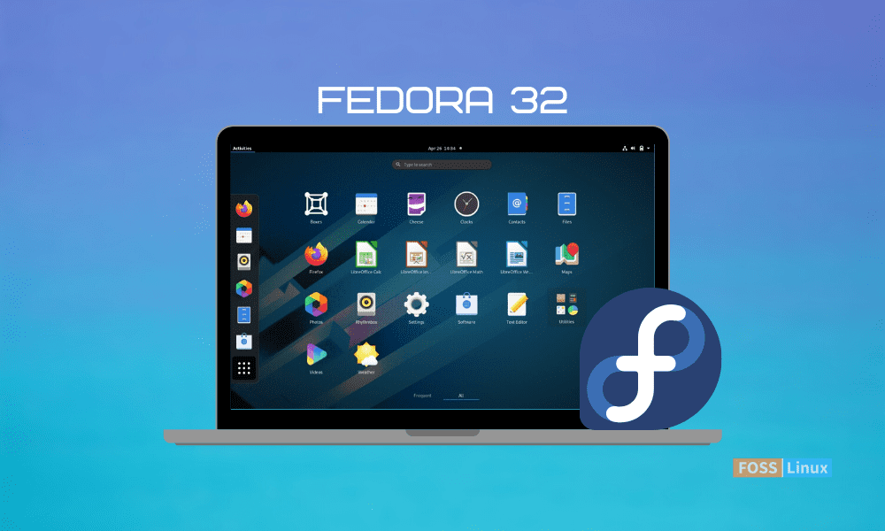

**Gambar 2** Tampilan UI Linux Fedora

Fedora Core sendiri ialah sebuah distro besutan Red Hat Project setelah bergabung dengan Fedora Project, sebuah proyek komunitas yang mengkhususkan diri membuat berbagai paket aplikasi untuk dijalankan di Red Hat Linux.Melihat sejarahnya, Fedora Core jelas merupakan hasil evolusi dari Red Hat Linux yang berhenti di versi 9.Karena hasil evolusi, Fedora Core memiliki penampilan, “rasa”, dan fungsionalitas khas Red Hat Linux. Berikut merupakan versi-versi dari FEDORA, antara lain: FEDORA CORE 4, FEDORA 11, FEDORA 12, FEDORA 13, dan yang masih dalam tahap perkembangan yaitu FEDORA 14. Fedora Core 4 Dirilis tanggal 13 Juni 2005, adalah rilis terbaru dari Fedora Project yang menawarkan banyak perbaikan dan feature baru dibanding versi pendahulunya. Fedora Core 4 memuat semua update software terbaru, termasuk GNOME 2.10 dan KDE 3.4 yang semakin cantik dan menunjang kinerja. Fedora Core 4 dapat dibakar ke empat keping CD atau sebuah DVD. Distro ini tidak menggunakan live CD dan harus diinstall ke harddisk.Instalasi Fedora Core 4 mudah, dan tidak banyak berubah dari rilis sebelumnya.Fedora menggunakan installer Anaconda yang berbasis grafik sehingga mudah diikuti.Distro ini juga dapat bekerja dengan baik di berbagai spesifikasi sistem tanpa perlu ngoprek di command line.Kabar baik untuk para pengguna komputer Apple, Fedora Core 4 kini mendukung penuh arsitektur CPU PowerPC, sehingga dapat dijalankan di prosesor Apple G3, G4, bahkan G5.Dengan begitu, kini pengguna Apple memiliki alternatif sistem operasi yang stabil selain Mac OS X.

## Penjelasan Situs MyATK

Dewasa ini lumrah ketika seseorang membeli barang secara online, bukan karena barang tersebut hanya bisa didapat di toko online. Namun berbagai alasan, seperti tidak punya waktu untuk membeli berbagai kebutuhan bulanan di swalayan atau karena banyak potongan harga.

Hal tersebut juga terus menuntut para penjual kini setidaknya memiliki dua toko yaitu offline maupun online.Perdagangan elektronik atau e-niaga (terkadang ditulis sebagai   
e-commerce) adalah model bisnis yang memungkinkan perusahaan dan individu membeli dan menjual barang melalui internet.

Maka dari itu munculah sebuah ide untuk membangun E-Commerce, guna memudahkan keperluan masyarakat Kota Bandung dan Sekitarnya, Juga menarik minat perusahaan/kantor/industri maupun individual untuk membeli alat keperluan kantor dengan harga yang murah dan relevan.

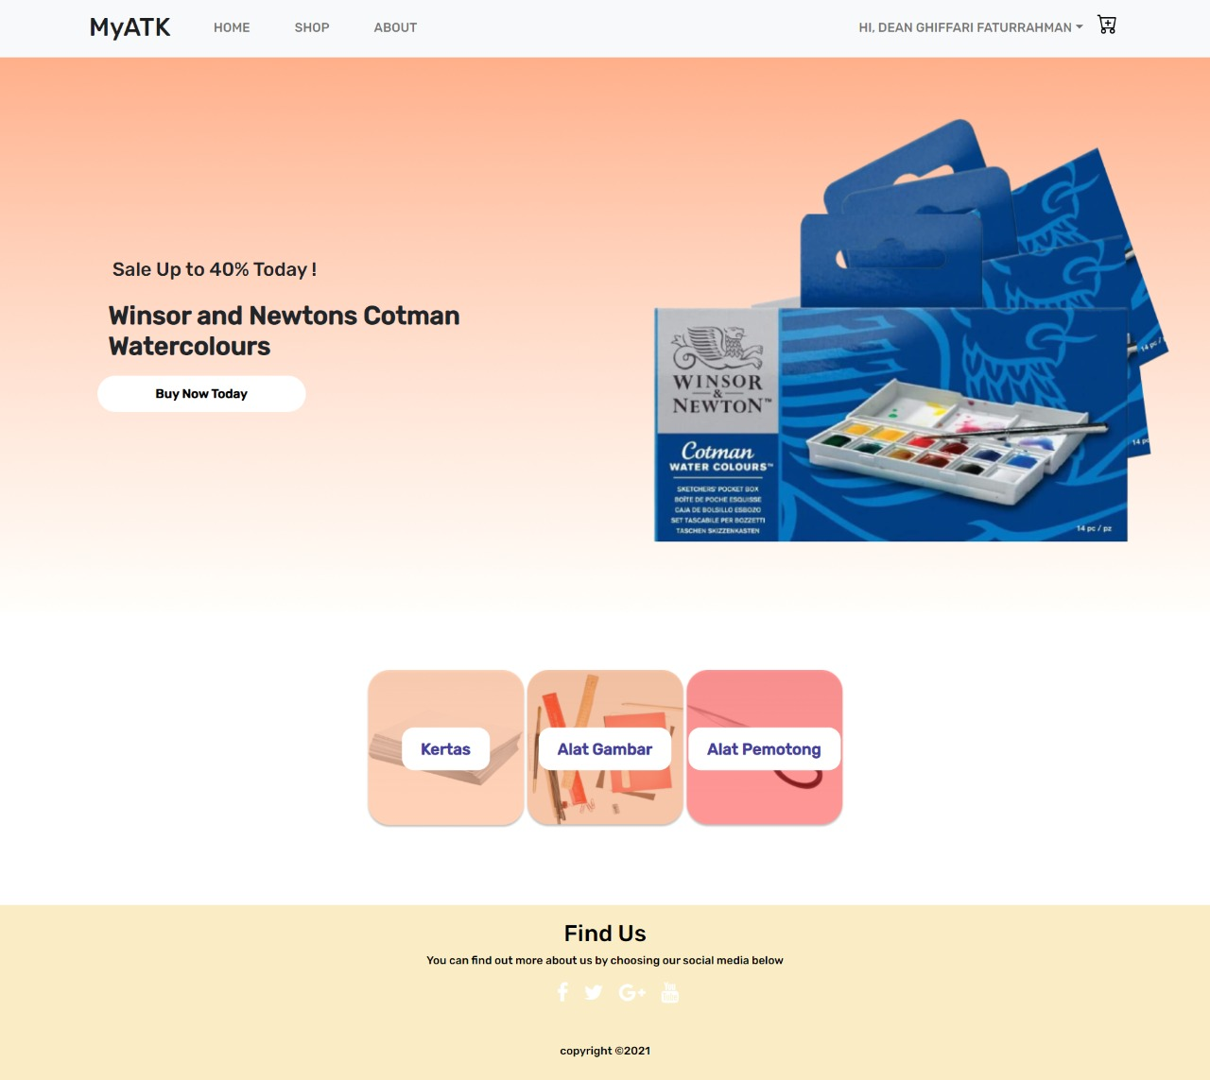

**Gambar 3** Logo MyATK

Kami memberi nama proyek itu dengan MyATK. MyATK adalah aplikasi berbasis website atau situs berbasis online dengan model bisnis e-commerce pada umumnya, berbeda halnya dengan E-Commerce yang telah berkembang seperti Tokopedia, Bukalapak, Lazada, Shopee dan lain sebagainya yang menyediakan segala kebutuhan hidup. MyATK hanya memfokuskan diri untuk menjual alat tulis dan peralatan kantor (berskala micro).

## Manfaat E-Commerce

E-commerce adalah suatu kegiatan bisnis yang dilakukan lewat dunia maya (internet), dengan memanfaatkan kemajuan teknologi para pengguna e-commerce dapat melakukan penjualan, pembelian dan lain-lain. E-commerce sangat menguntungkan untuk para penggunanya karena memudahkan untuk pembeli yang menginginkan suatu barang tanpa harus bepergian untuk membelinya. Sekarang sudah semakin banyak bermunculan online shop ataupun perusahan-perusahaan yang menjual berbagai macam barang melalui media e-commerce dengan cara hanya dengan membuat website. Tanpa harus bersusah payah untuk pergi ke pasar ataupun pusat perbelanjaan lain untuk membeli barang yang diinginkan kita bisa dengan mudah mendapatkan barang tersebut dengan media e-commerce dan kita bisa melakukan transaksi jual beli dengan media e-commerce juga.

Media internet semakin dilirik oleh para produsen untuk menjual ataupun mempromosikan produk mereka kepada customer. Pada proses e-commerce terjadi efisiensi pada penggunaan fax, pencetakan dokumen, entry ulang dokumen, serta jasa kurir. Efisiensi tersebut akan memperlihatkan adanya pengurangan biaya dan waktu/kecepatan proses. Kualitas transfer data juga menjadi lebih baik, karena tidak dilakukannya entry ulang yang memungkinkan terjadinya human error.

## Manfaat Situs MyATK

Manfaat situs MyATK ialah ditunjukan untuk memudahkan bagi siapa saja yang ingin membeli berbagai kebutuhan alat tulis dan kantor dengan cara online dan praktis, para pengguna tidak harus datang ke toko langsung untuk melihat ketersediaan stok alat tulis, dan juga para pengguna bisa memesan alat tulis sesuai dengan yang diinginkan tanpa harus menunggu lama.

# 

## Screen Shoot Aplikasi



**Gambar 4** Landing Page

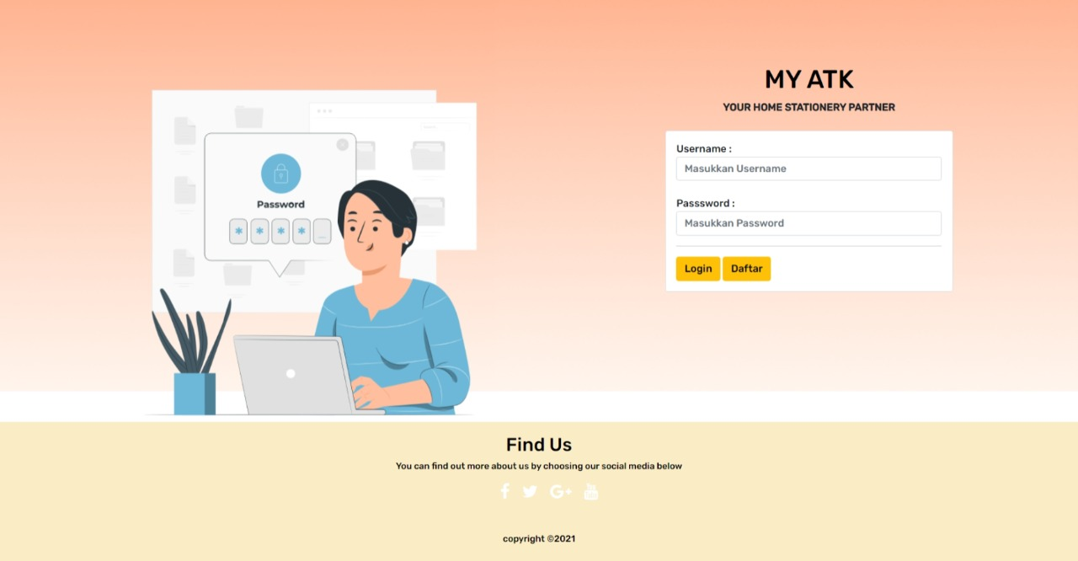

**Gambar 5** Login Page

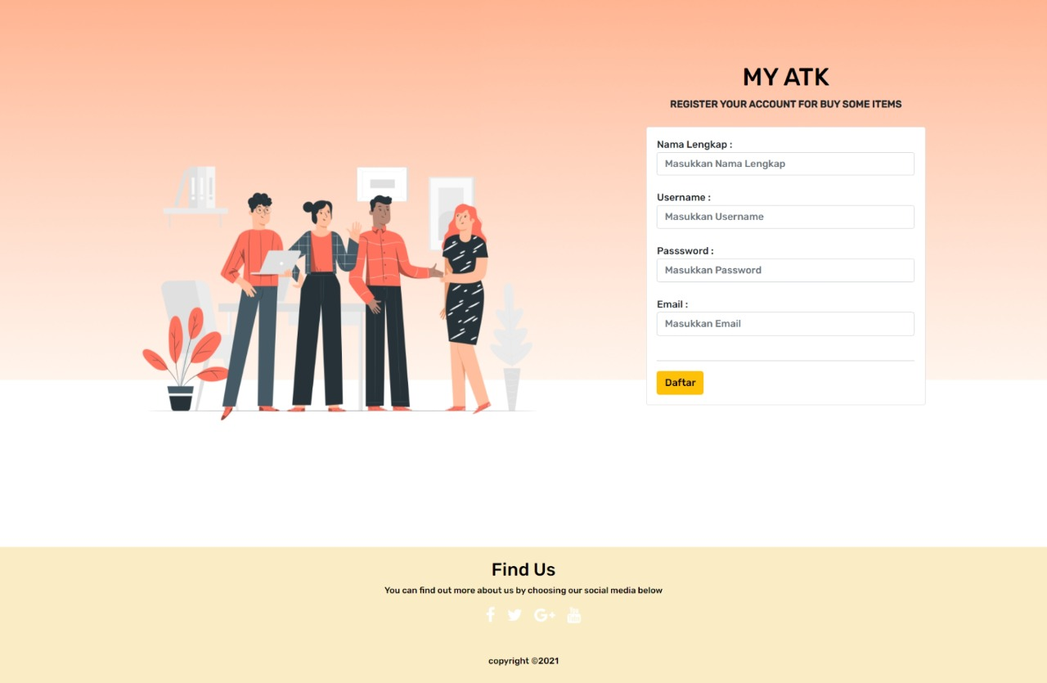

**Gambar 6** Register Page

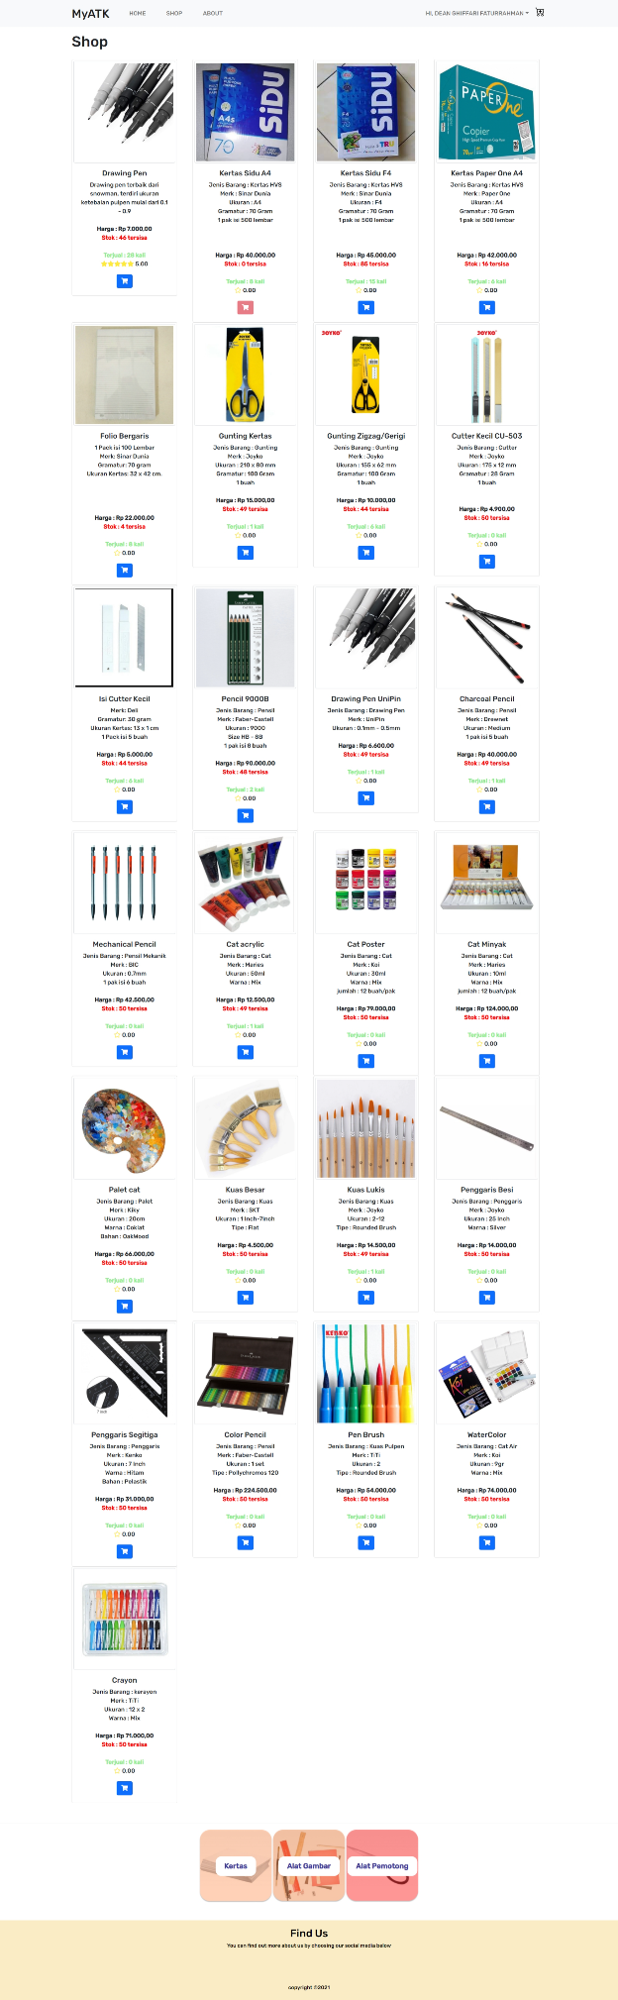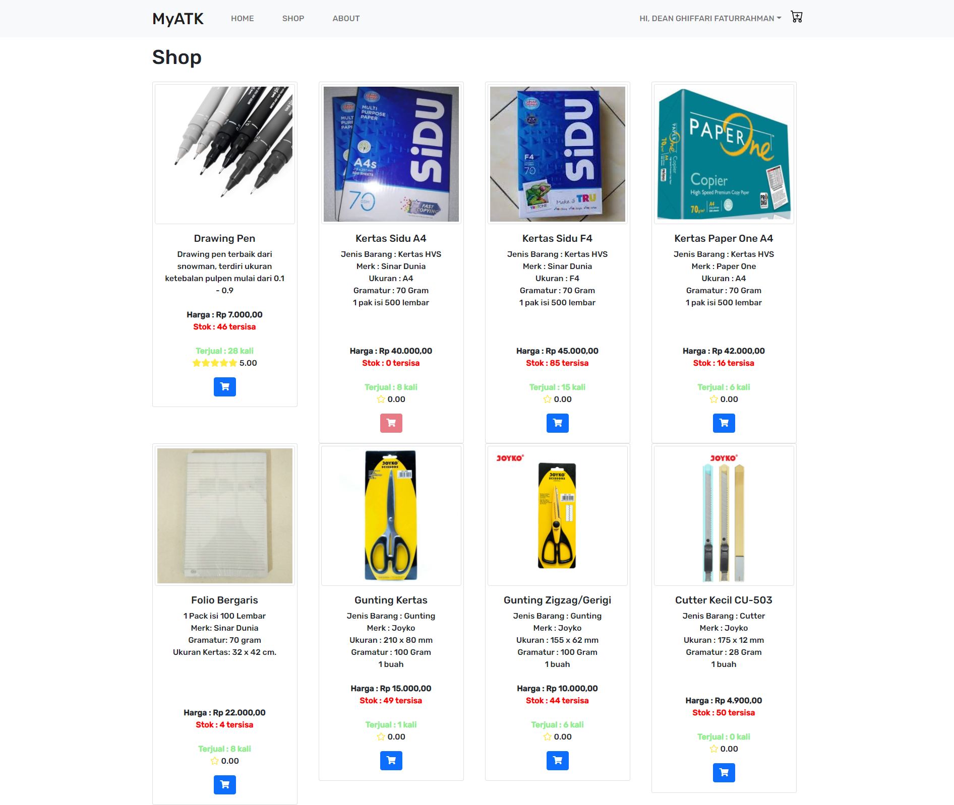

**Gambar 7** Shop Page

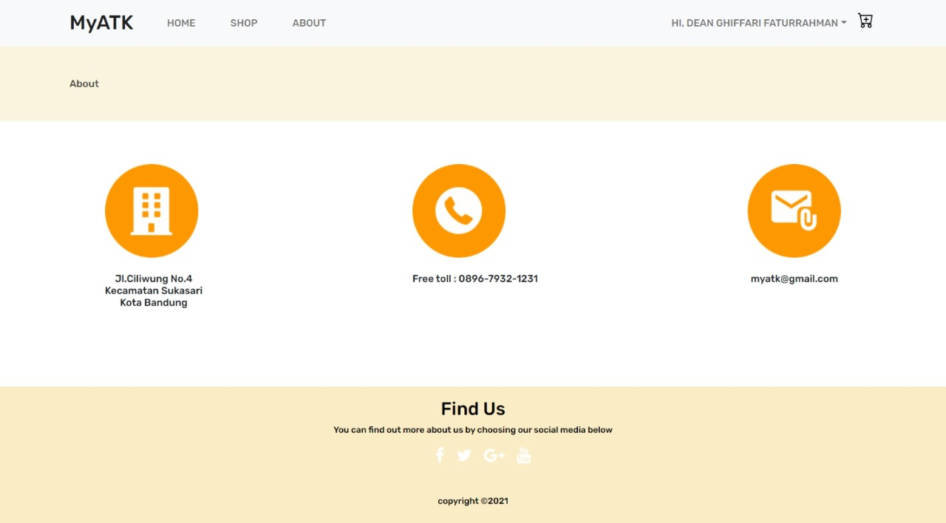

**Gambar 8** About Page

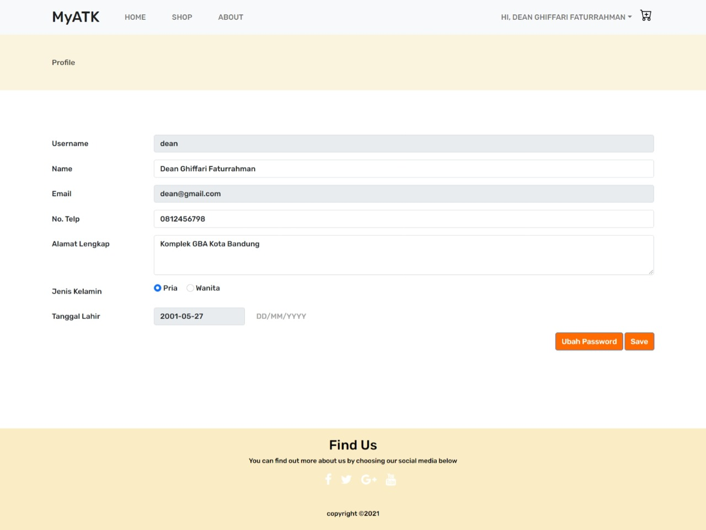

**Gambar 9** Profile Page

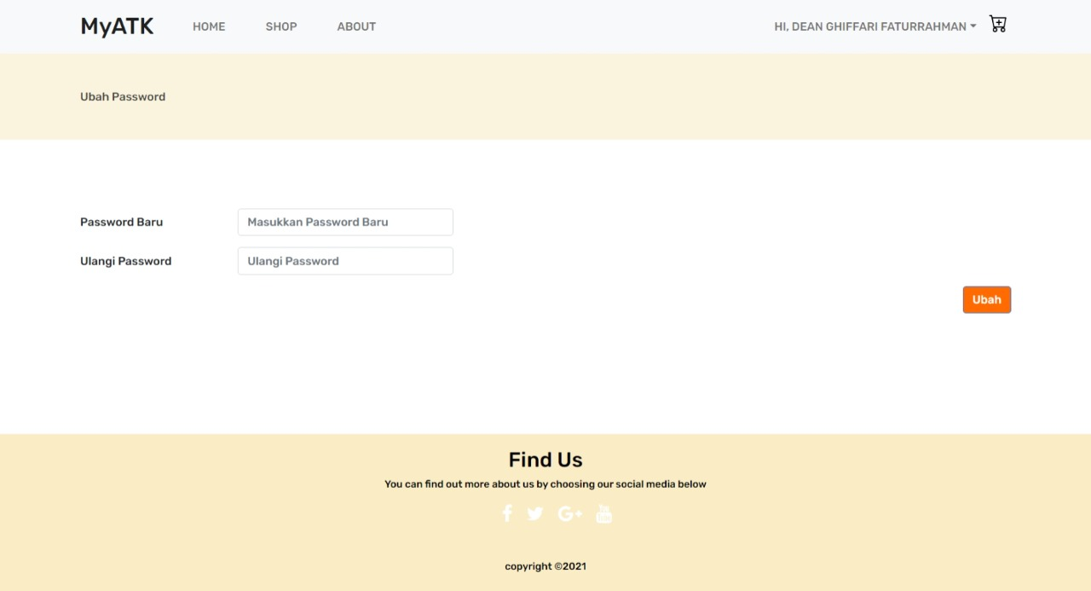

**Gambar 10** Ubah Password

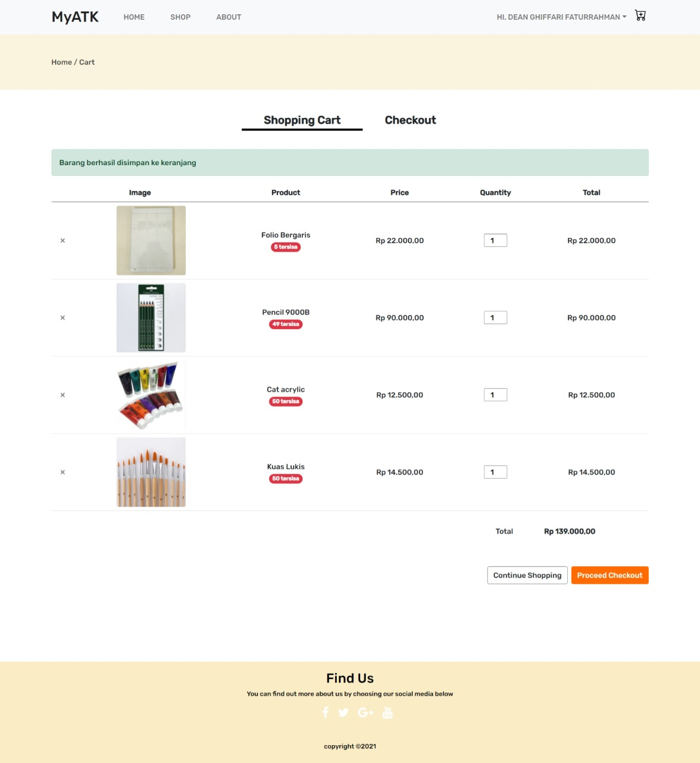

**Gambar 11** Shopping Cart

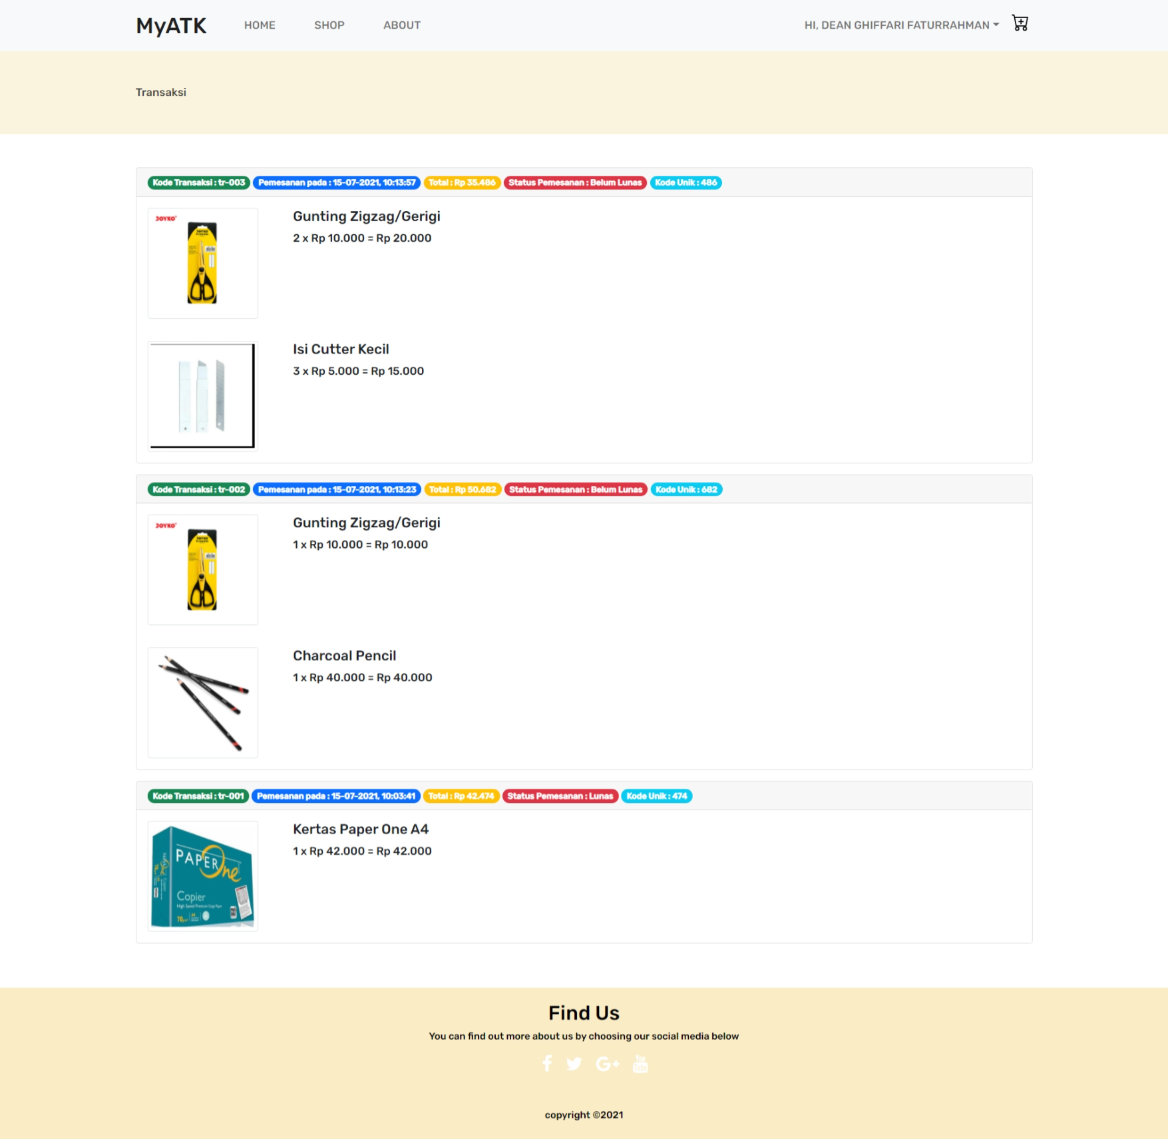

**Gambar 12** Transaction Page

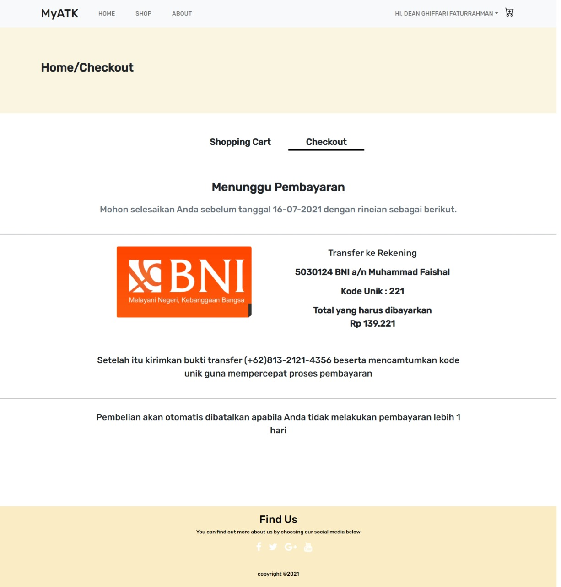

**Gambar 13** Checkout Page

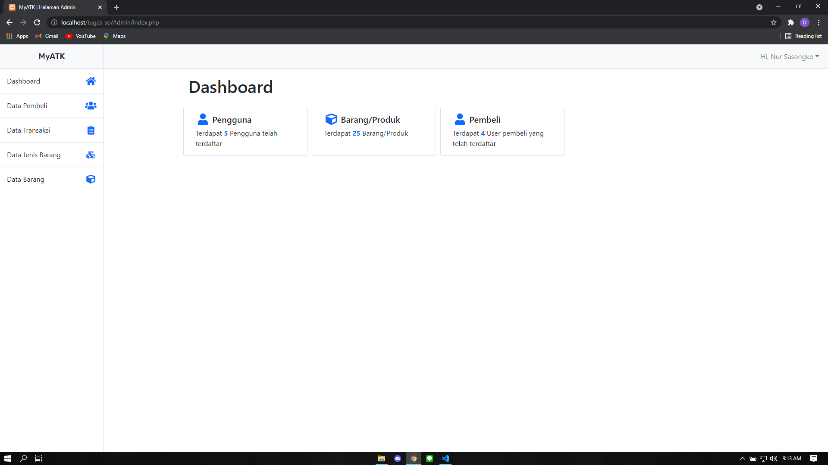

**Gambar 14** Dashboard Admin

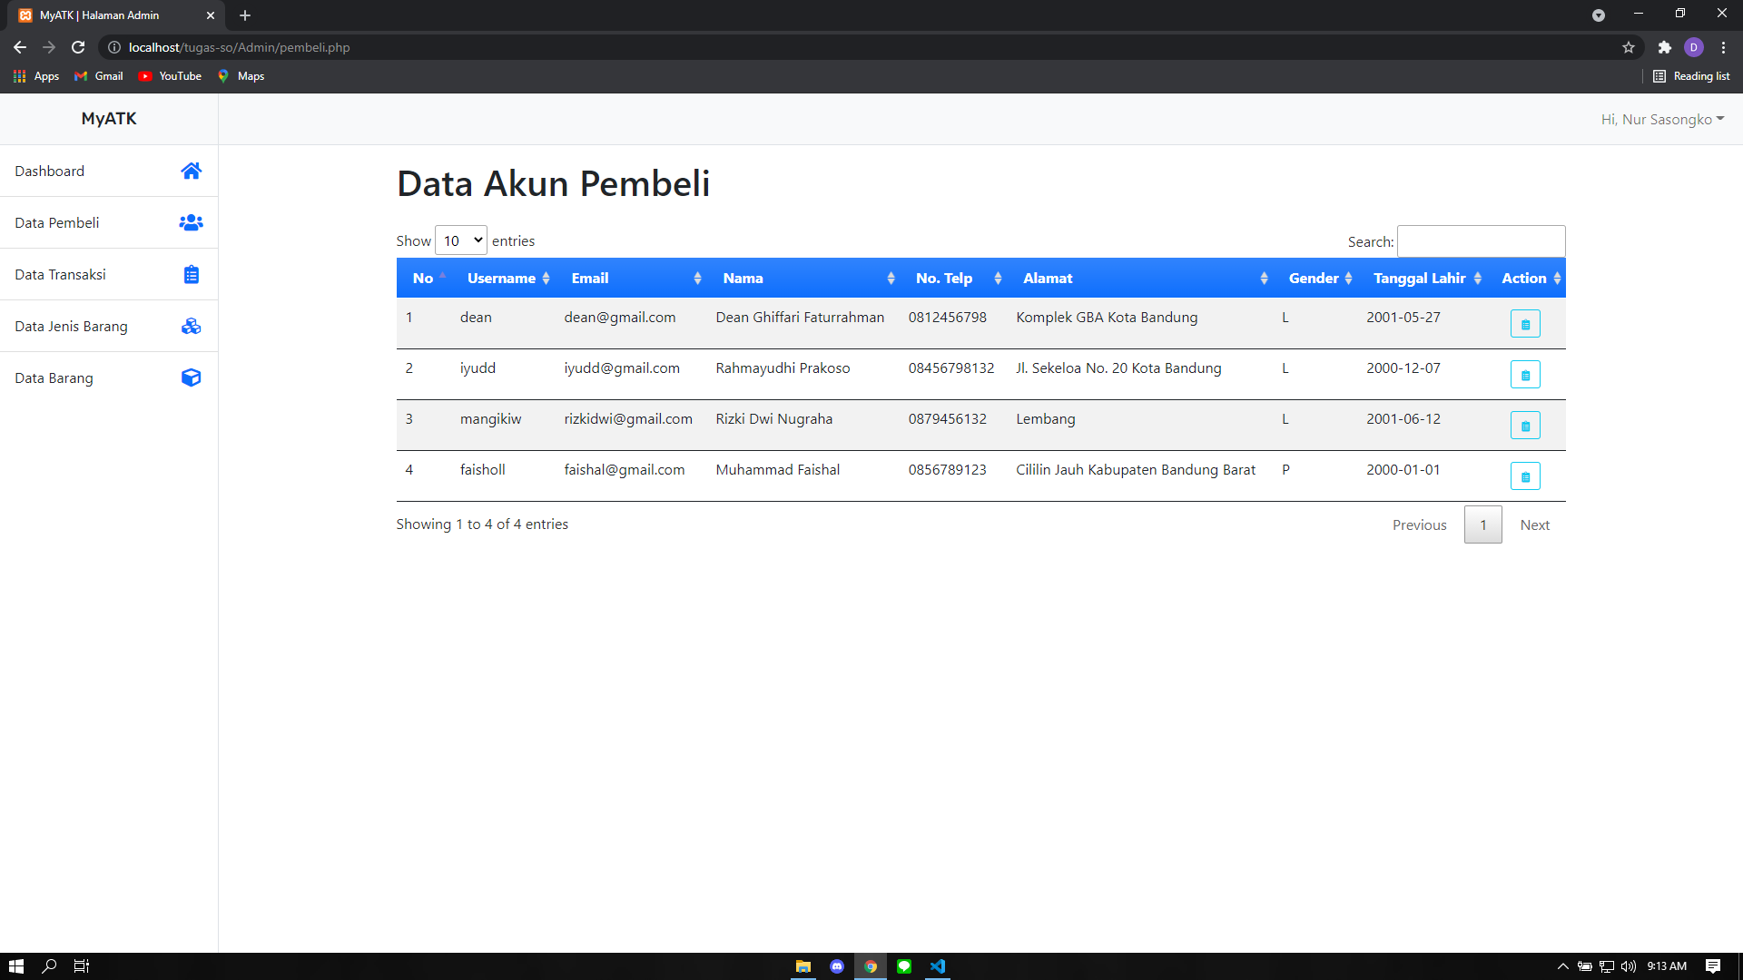

**Gambar 15** Data Akun Pembeli (Dalam Page Admin)

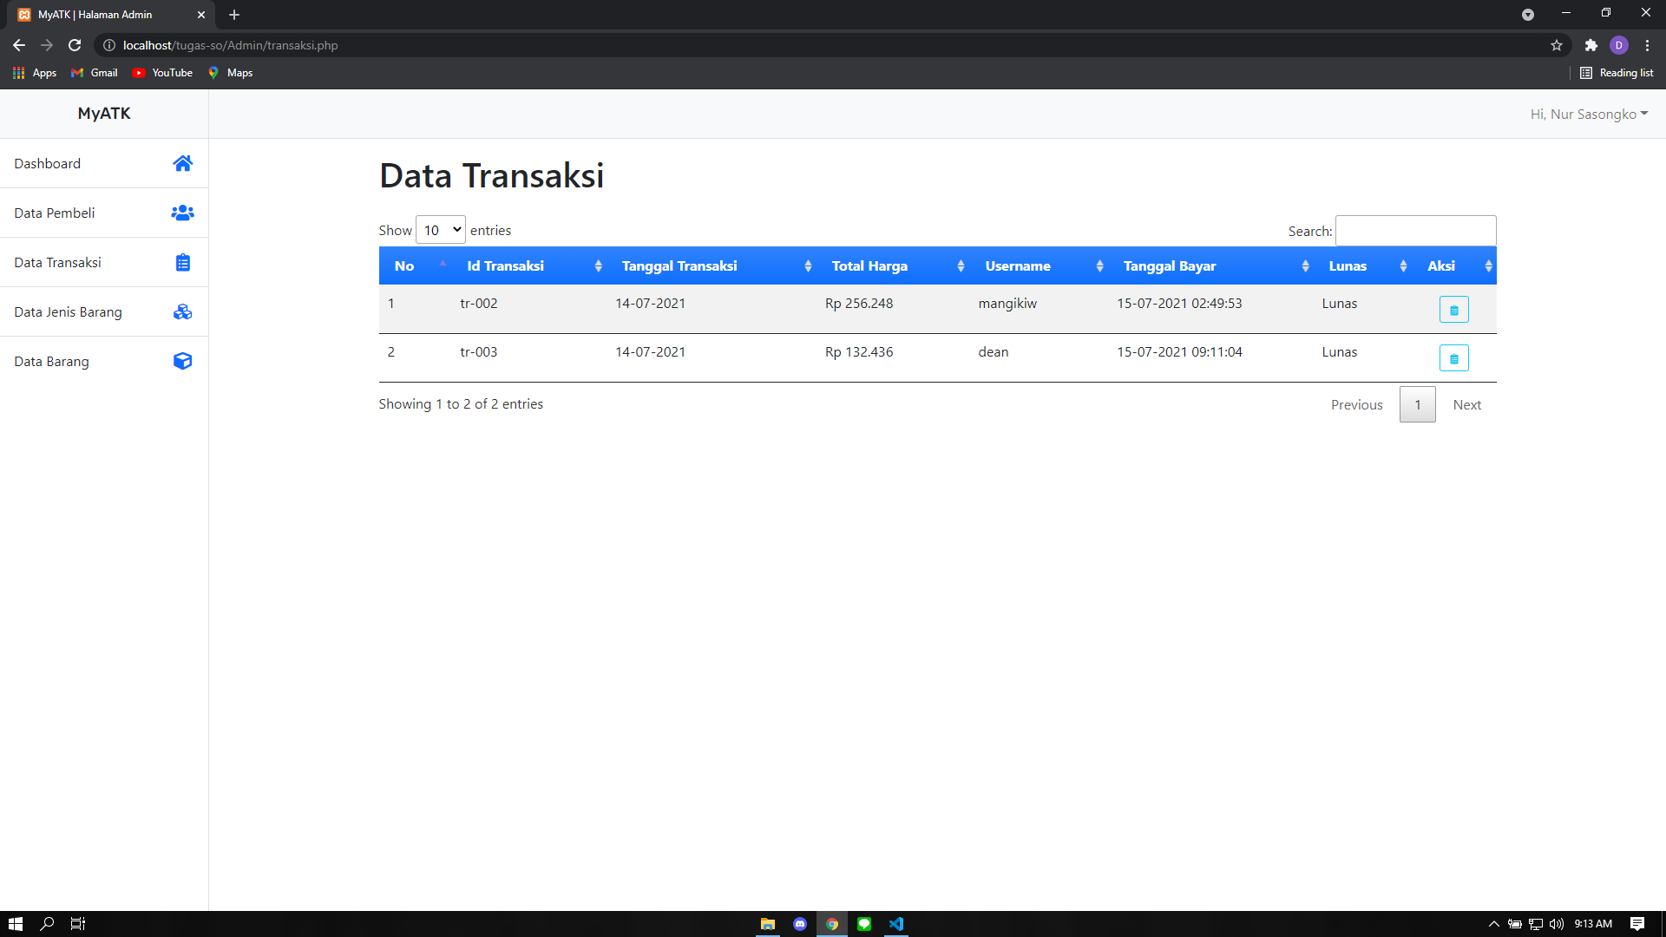

**Gambar 16** Data Transaksi (Dalam Page Admin)

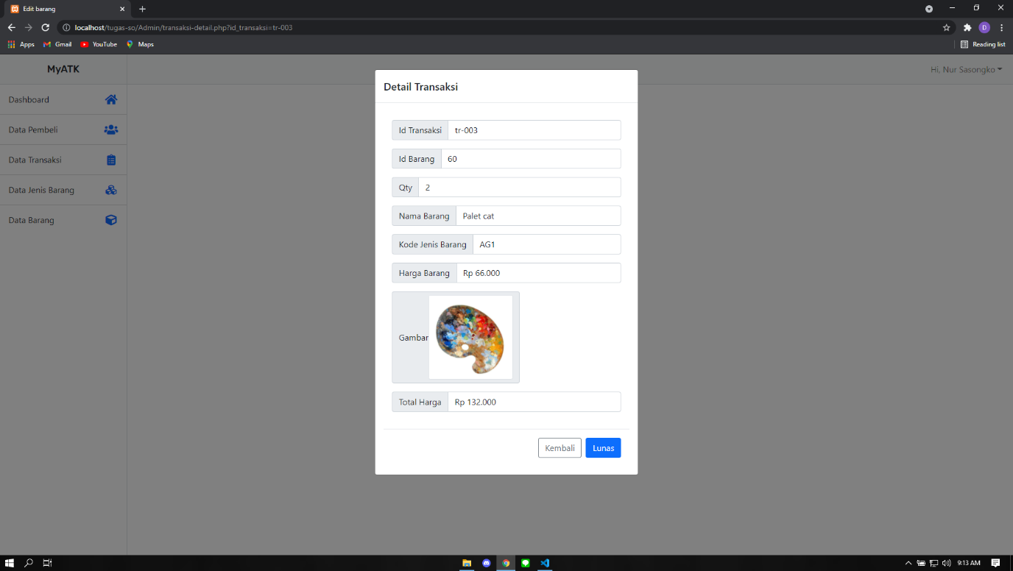

**Gambar 17** Detail transaksi (Dalam Page Admin)

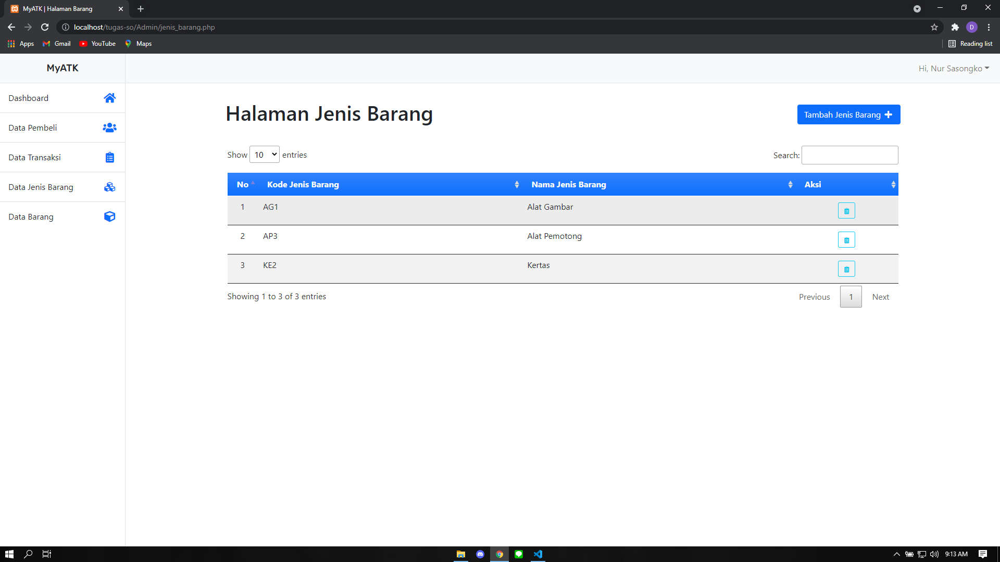

**Gambar 18** Page Jenis Barang

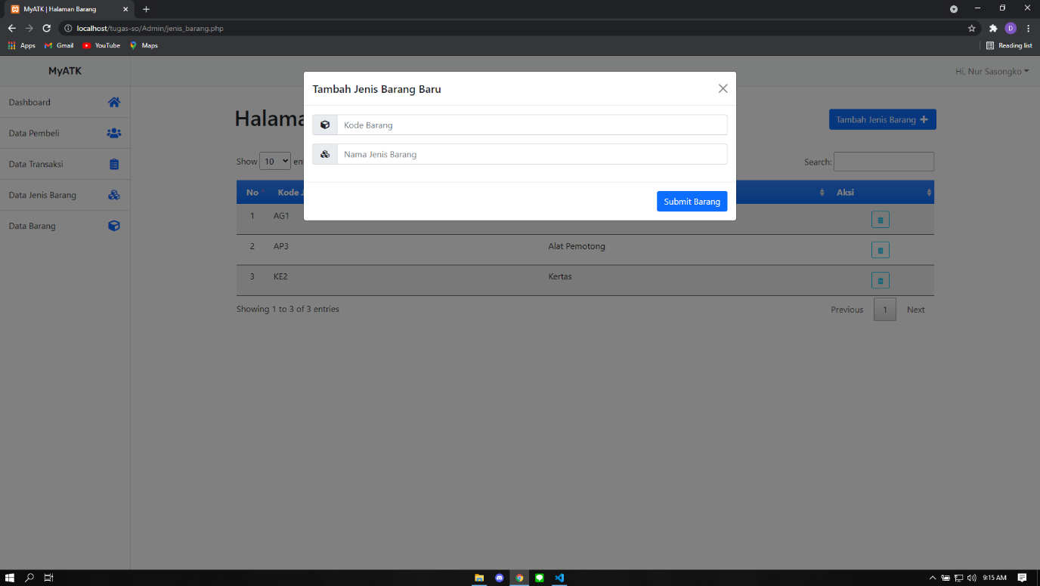

**Gambar 19** Menambah Jenis Barang

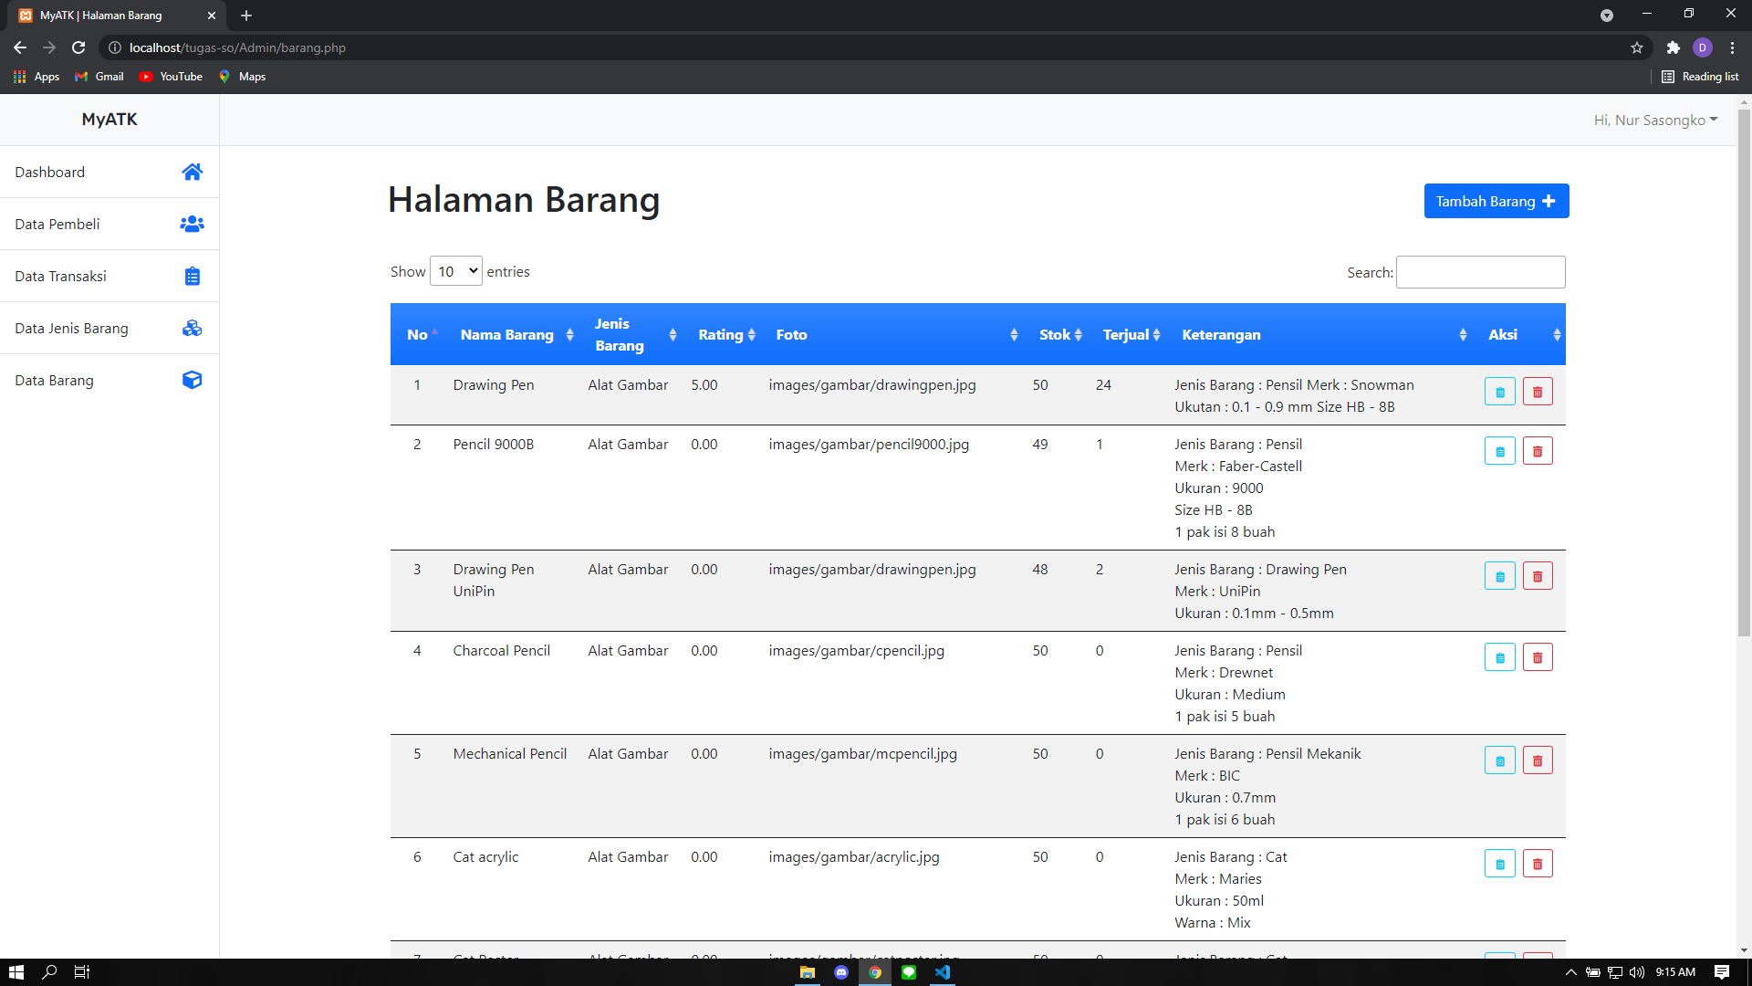

**Gambar 20** Halaman Barang

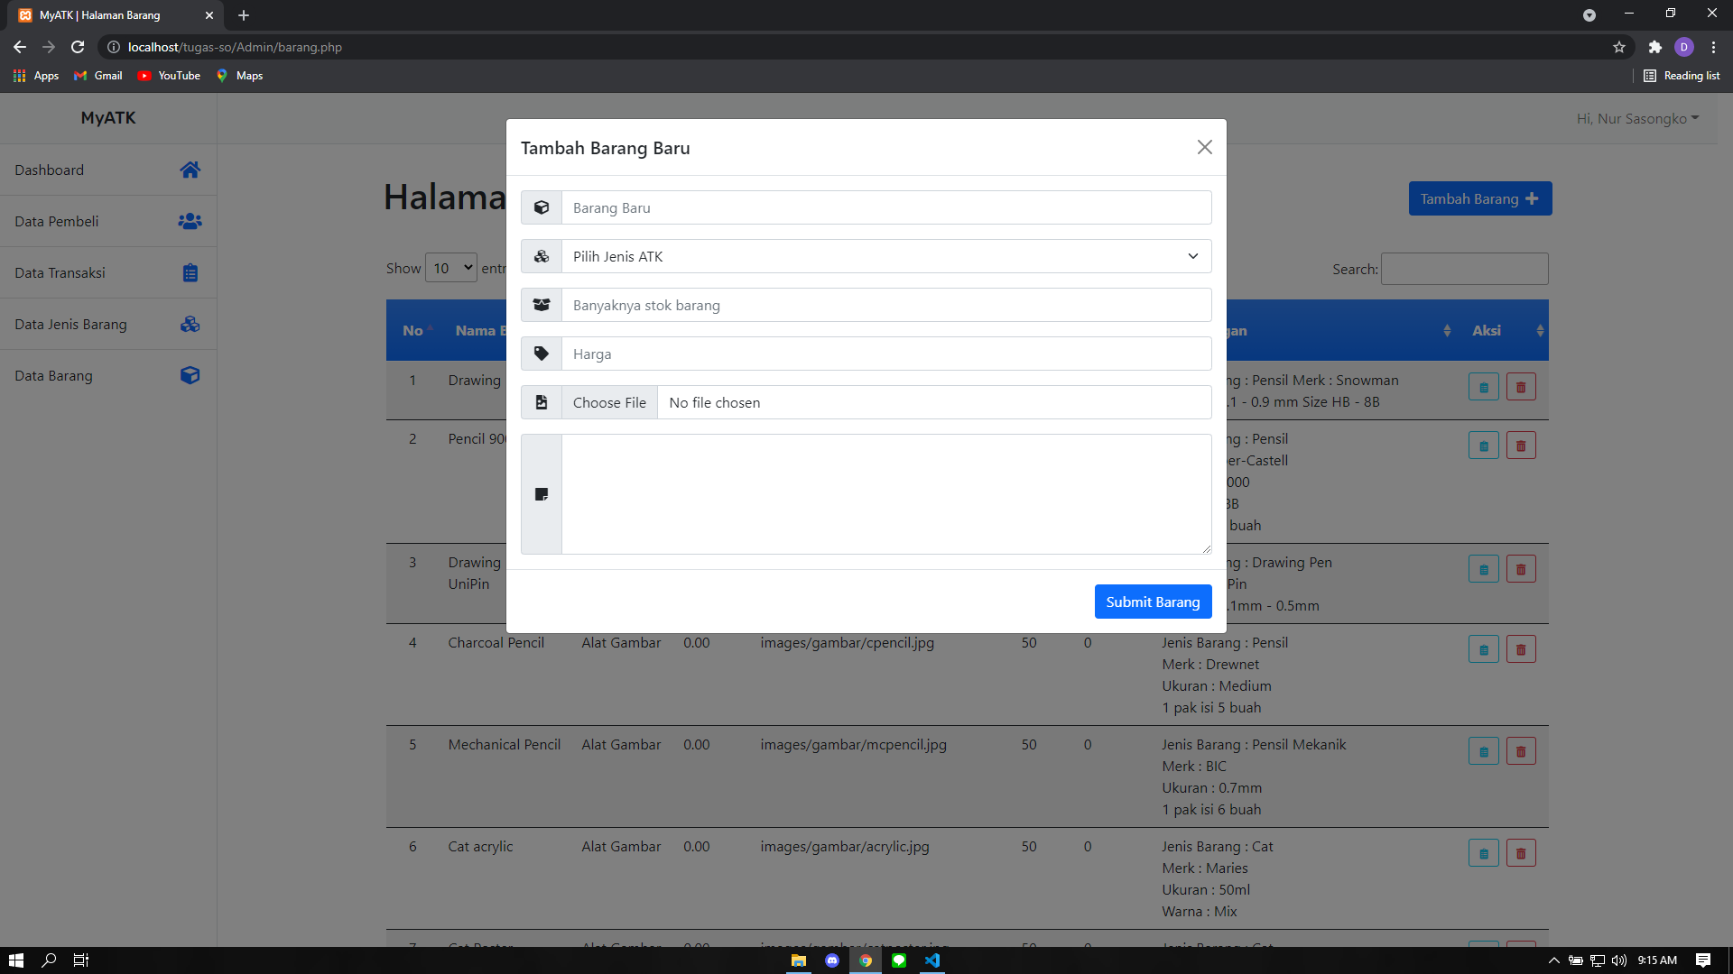

**Gambar 21** Pembaruan Barang

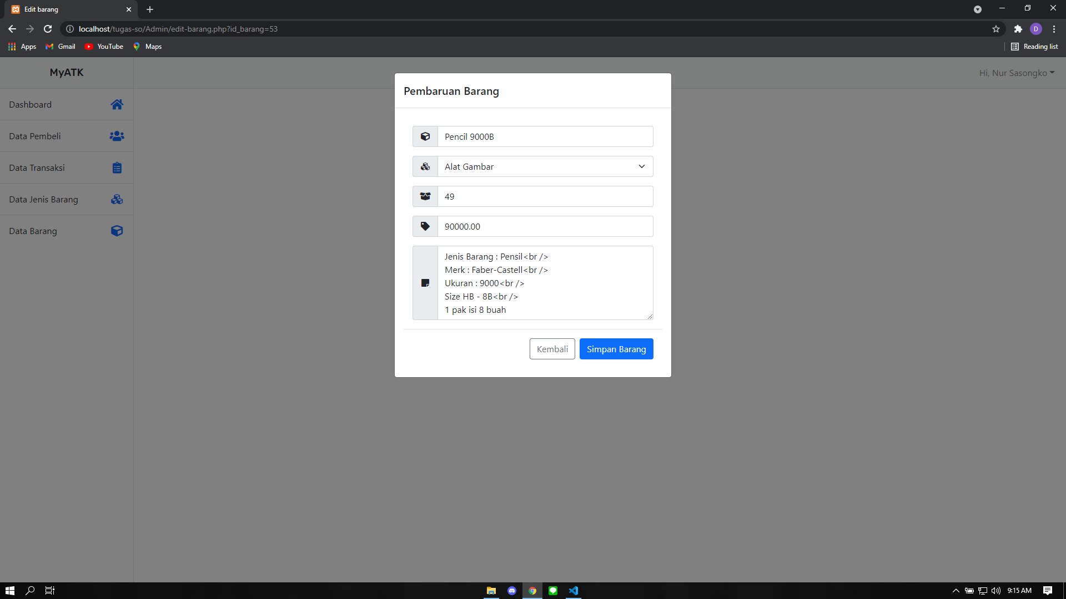

**Gambar 22** Pembaruan Barang

## Penjelasan Screen Shoot

1. **Landing Page**

Landing Page yaitu halaman awal saat seseorang mengakses website MyATK dimana dalam halaman tersebut terdapat menu pilihan yang bisa dipilih, untuk bisa memesan barang diharapkan pengguna untuk melakukan login terlebih dahulu.

1. **Login Page**

Login page ialah halaman dimana pengguna diharapkan untuk memasukan identitas akun, bilamana pengguna belum memiliki akun bisa melakukan registrasi terlebih dahulu dengan masuk kedalam Register Page.

1. **Register Page**

Register Page ialah halaman dimana pengguna yang ingin mengakses website melakukan registrasi akun terlebih dahulu.

1. **Shop Page**

Shop Page ialah halaman dimana produk-produk yang dijual dalam website ditampilkan secara keseluruhan, di halaman Shop juga kalian bisa memlih jenis Produk yang ada.

1. **About Page**

About page ialah halaman yang berisi tentang website kami.

1. **Profile Page**

Profile Page ialah halaman sebuah halaman yang berisi data pribadi dari para pengguna yang sudah mendaftarkan akunnya dan sudah masuk kedalam website dengan melakukan login terlebih dahulu, dalam profile page juga para pengguna bisa mengedit isi dari profile masing-masing pengguna.

1. **Ubah Password**

Ubah Password ialah Fitur yang berada didalam Profile Page dimana dalam fitur para pengguna bisa mengganti password.

1. **Shopping Cart**

Shopping Cart ialah halaman dimana adnda bisa melihat Kembali barang apa saja yang sudah anda pesan sebelum melanjutkan pembayaran di halaman checkout.

1. **Transaction Page**

Transaction Page ialah halaman dimana pembeli bisa melihat daftar transaksi yang pernah dilakukan di web my atk.

1. **Dashboard Admin**

Dashboard Admin ialah halaman awal bila admin mengakses website tersebut, dalam halaman ini admin bisa melihat berapa banyak pengguna, produk dan pembeli yang telah mengakses website tersebut.

1. **Data Akun Pembeli (Dalam Page Admin)**

Data akun Pembeli dalama page admin berisi tentang data profile tiap masing-masing pengguna (pembeli).

1. **Data Transaksi (Dalam Page Admin)**

Data Transaksi berisi tentang informasi masing-masing pembeli yang telah memesan barang dan juga bisa dilihat detail barang yang telah dipesan.

1. **Page Jenis Barang**

Halaman Jenis Barang berisi tentang segala informasi mendetail terkait barang yang kami jual, disini juga admin bisa menambahkan barang baru untuk dijual.

1. **Halaman Barang**

Halaman Barang berisi tentang segala informasi mendetail terkait barang yang kami jual, disini juga admin bisa memperbarui informasi terkait barang yang dijual.

# PENUTUP

## Kesimpulan

E-commerce merupakan suatu proses penawaran barang, penjualan barang, pemesanan barang dan pembelian barang secara online. Dengan terhubung melalui internet semuanya dapat dilakukan dengan lebih terjangkau dan lebih praktis. Atas dasar itulah, ide dari MyATK muncul. MyATK yang hanya berfokus pada penjualan alat tulis dan peralatan kantor diharapkan akan memudahkan siapa saja yang akan membutuhkan barang-barang tersebut

Kami harap dari perencanaan pembuatan website yang kami buat dapat disetujui, serta kami berharap pembuatan website ini bisa berjalan dengan baik dan memberi manfaat bagi khalayak umum.

## Saran

Kami sebagai penulis menyarankan beberapa hal terkait perencanaan pembuatan website ini :

* Menciptakan website e-comerce sederhana yang bersahabat bagi pengguna
* Pembuatan dan pengembangan website ini diharapkan dapat diimplementasikan dan berguna bagi masyarakat umum.

Kami tentunya masih menyadari bahwa laporan yang kami buat masih memiliki banyak kekurangan dan jauh dari kata sempurna. Oleh karena itu kami akan memperbaiki laporan ini dengan berpedoman pada banyak sumber, serta kritik dan saran yang membangun.

# DAFTAR PUSTAKA

Jesse Smith, 2021, *Fedora* , dikutip dari <https://distrowatch.com/table.php?distribution=fedora> diakses pada tanggal 24 April 2021

Kiran Kumar, 2020, What’s New in Fedora 32 Workstation <https://www.fosslinux.com/38534/whats-new-in-fedora-32-workstation.htm> diakses pada tanggal 24 April 2021

Yusuf Pasmada, 2015, Sejarah Perkembangan Fedora <https://yusufpasmada.wordpress.com/2015/06/07/sejarah-perkembangan-fedora/> diakses pada tanggal 14 Juli 2021